12 maja obchodzimy Dzień Walki z Czerniakiem.
Jest to okazja do zwrócenia uwagi na charakterystykę tego nowotworu oraz jego profilaktykę.

O czerniaku
Czerniak jest nowotworem złośliwym skóry. Wywodzi się z melanocytów, czyli komórek wytwarzających melaninę – barwnik, który sprawia, że skóra ciemnieje w kontakcie z promieniowaniem UV (np. słonecznym czy w solarium).
Czerniak najczęściej pojawia się na skórze, ale występuje także na ustach, nosie czy gałce ocznej. Znamię może być nowe lub powstałe z już istniejącego znamienia pod wpływem słońca lub światła UV w solariach.
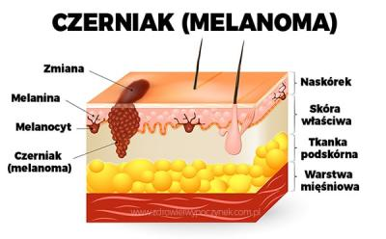

Ryzyko zachorowania
W Polsce rokrocznie notuje się około 2500–3000 zachorowań na czerniaki, z czego około 1500 wykrywanych jest w stadium zaawansowanym lub rozsianym.
Szacuje się, że liczba czerniaków podwaja się co 10 lat.
Czerniak może rozwinąć się u każdego. Polacy ze względu na jasną karnację skóry są w dużym stopniu narażeni na ten nowotwór. Szczególnie zagrożone zachorowaniem są osoby:
- o jasnej karnacji, rudych lub blond włosach, niebieskich oczach, licznych piegach;
- o dużej liczbie znamion barwnikowych, znamion w miejscach drażnienia;
- które doznały oparzeń słonecznych, zwłaszcza w dzieciństwie;
- słabo tolerujące słońce, opalające się z dużym trudem lub wcale;
- przebywające w pełnym słońcu dłużej niż godzinę dziennie;
- u których w rodzinie występowały przypadki czerniaka lub innych nowotworów skóry;
- korzystające z solarium.

Profilaktyka czerniaka
Ze względu na to, że czerniaki rozwijają się na powierzchni skóry, są to najłatwiejsze do zdiagnozowania nowotwory. Kluczową kwestią jest szybkie i prawidłowe rozpoznanie czerniaka. Usunięcie czerniaka, gdy choroba nie jest zaawansowana, pozwala na wyleczenie niemal 100% chorych. Działanie lekarzy polega wówczas na wycięciu znamienia.

ABCDE czerniaka
Cechy charakterystyczne, które pomagają w rozpoznaniu czerniaka, określane są za pomocą kryteriów ABCDE:
A – asymetria, np. znamię „wylewające” się na jedną stronę
B – brzegi poszarpane, nierównomierne, posiadające zgrubienia
C – czerwony, czarny, niejednolity kolor
D – duży rozmiar, wielkość zmiany powyżej 6 mm
E – ewolucja, czyli postępujące zmiany zachodzące w znamieniu
Wszystkie znamiona, narośla, pieprzyki, które kwalifikują się do jednego z punktów ABCDE lub budzą niepokój powinny zostać zbadane przez lekarza dermatologa lub chirurga-onkologa i w razie wątpliwości wycięte.
Badanie przeprowadzane u specjalisty jest szybkie, bezbolesne i nieinwazyjne.

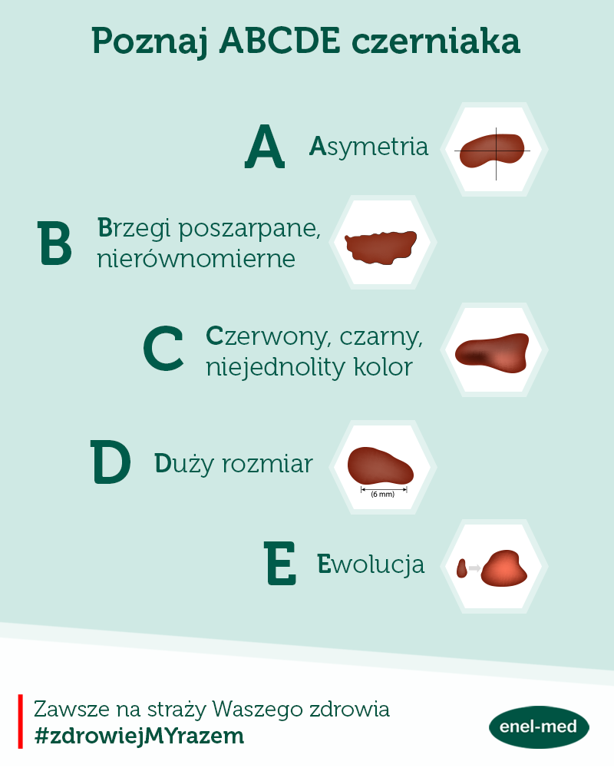

Jak zapobiegać czerniakowi?
- Nie dopuszczać do oparzenia skóry spowodowanego promieniowaniem UV: ograniczać ekspozycję na słońce, stosować nakrycia głowy i okulary z filtrem UV, chronić całe ciało kremem z odpowiednim filtrem.
- Nie korzystać z solariów.
- Kontrolować skórę całego ciała, a w przypadku zaobserwowania nowych znamion lub zmianie już istniejących, zgłosić się do dermatologa lub chirurga onkologa.

Zapraszamy na spotkania indywidualne
Pedagodzy szkolni

